「井原市知って安心認知症ガイド」の内容の一部変更について
（１）３ページ
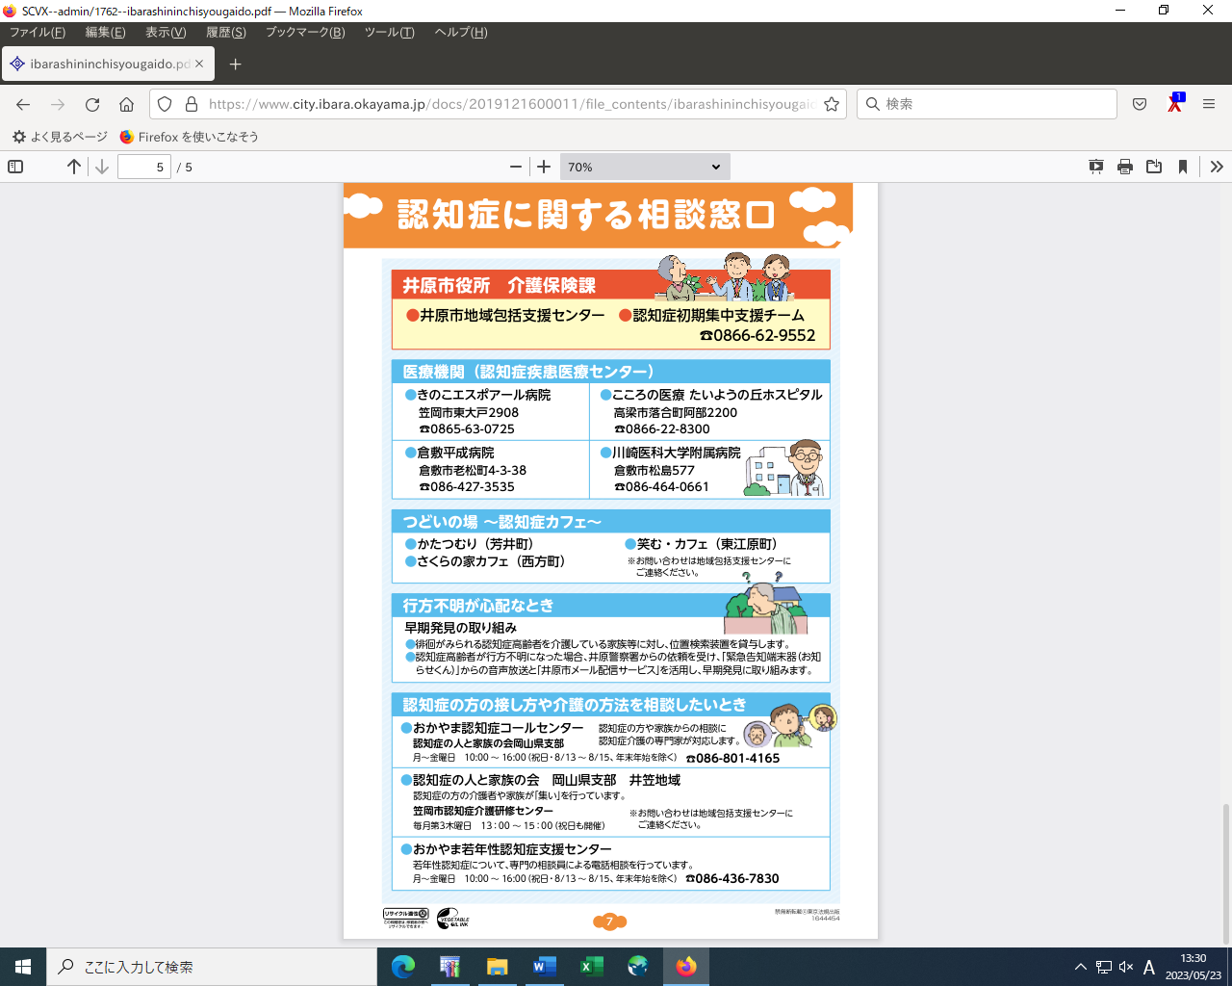
⇒「元気応援教室」と「元気アップ！サンサン講座」は終了しました。
（２）７ページ
⇒「こころの医療 たいようの丘ホスピタル」が、令和5年4月より
「さきがけホスピタル」に名称変更になっています。
変更後：さきがけホスピタル
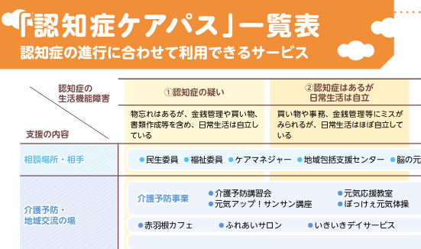

この２つは終了
しました

（令和6年現在）

